Učiteľka Katarína Tabaková
Domáca príprava v čase od 15. 2. - 19. 2.2021
5.B Biológia
Pondelok- Vodné bezstavovce - pracovný list
1. Na obrázkoch sú vodné ulitníky. Napíš k obrázkom názvy živočíchov
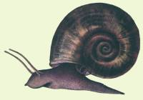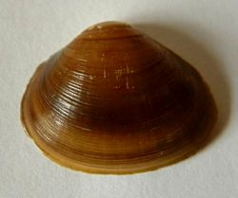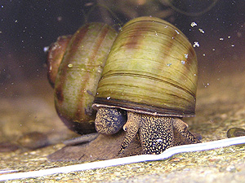
____________________ __________________ ___________________
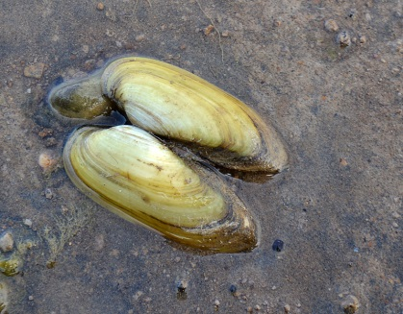
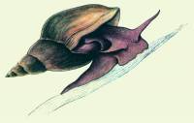

2. Schránky týchto vodných mäkkýšov sa líšia.
Popíš podľa obrázkov rozdiel medzi ULITOU a LASTÚROU?
Ulita________________________________________________________________________
Lastúra _____________________________________________________________________
3. Uhádni kto som:
Žijem na dne potokov a rybníkov. Mám článkované telo bez štetín. Na prednom aj zadnom konci tela mám svalnaté prísavky, ktorými sa prisajem na telo ryby a živím sa jej krvou. Nepohŕdnem ani drobnými vodnými živočíchmi. Ľudia ma používajú aj na liečbu niektorých ochorení. Som...........................................
Som malý nitkovitý červík, nemám oči. Zafarbenie môjho tela je červené.
Žijem vo vode v bahne a som pochúťou pre ryby. Som.....................................

Štvrtok: Prepíš si poznámky. Prečítaj si z učebnice text str. 64 a podľa učebnice vypracuj pracovný list.

Rak riečny- zvlieka pancier. Žije v čistých vodách ( je ukazovateľom čistoty vôd ), pod kameňmi, koreňmi stromov. Živí sa zdochlinami.
STAVBA:
- HLAVOHRUĎ
ústny otvor, článkované končatiny, oči na stopkách
klepetá – na obranu a získavanie potravy
na hrudi má 4 páry kráčavých končatín
- BRUŠKO
Krátke končatiny -na prichytenie vajíčok a mláďat
Chvostová plutvička – umožňuje pohyb dozadu
Rak riečny dokáže chodiť do zadu (cúvať), prejde tak asi 1 meter. Tento pohyb mu umožňuje chvostová plutvička. Vieš pomenovať aj iné časti jeho tela?

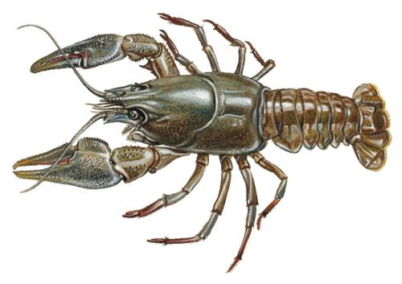

5. Oprav chyby v texte o rakovi riečnom (je ich 9)
Rak riečny žije v znečistených vodách. Vyhľadáva ukryty pod koreňmi stromov, pod kameňmi. Živí sa rastlinami. Má výborný sluch. Telo raka pokrýva mäkký prispôsobivý pancier, ktorý má počas celého života. Rak má 7 párov kráčavých článkovaných končatín. Klepetá používa na hrabanie v piesku. Na spodnej strane hlavohrude má ešte malé nožičky, ktoré samička používa na prichytávanie sa o rastliny.
6.A, 6.B, 6.C Biológia
6. A utorok- Stonka
štvrtok- List
6.B pondelok - Stonka
štvrtok - List
6.C streda- Stonka
piatok - List

Poznámky: Stonka
- nadzemná časť rastliny
- vyrastajú z nej listy a kvety
1.dužinatá (byliny) 2. drevnatá - stromy a kríky
dub, lieska,
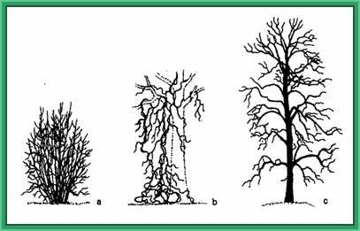
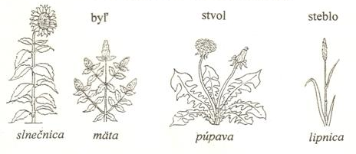

Z koreňa do listov prúdia Z listov do koreňa prúdia
anorganické látky z pôdy. organické látky vzniknuté fotosyntézou.
PÚČIKY
- na vrchole stonky = vrcholový púčik – stonka rastie do dĺžky
- na boku stonky = bočný púčik – stonka sa rozkonáruje

Poznámky: List
- nadzemný orgán
- vyrastá na stonke
VONKAJŠIA STAVBA - stopka a čepeľ, na ktorej je vidieť žilnatinu
LISTY delíme podľa počtu ČEPELÍ na jednej stopke na:
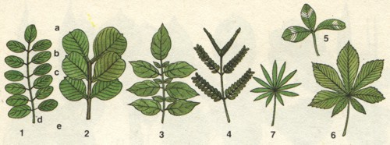
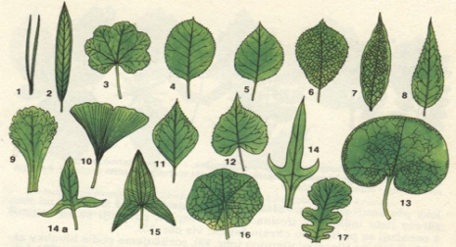
JEDNODUCHÉ /môžu mať rôzne tvary/ ZLOŽENÉ /perovito zložené, dlaňovito zložené/

OKRAJE listov môžu byť: celistvookrajový, pílkovitý, zúbkovitý, vrúbkovaný, laločnatý
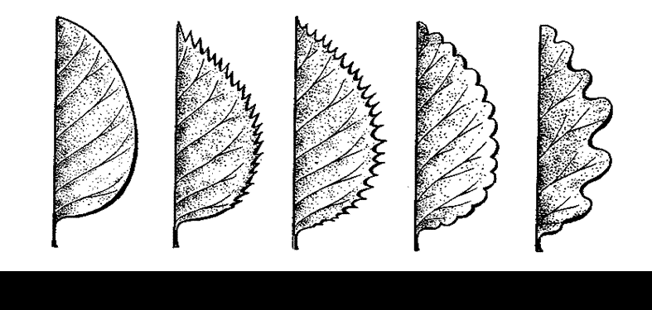

ŽILNATINA – súbor všetkých žiliek – môže byť: rovnobežná, súbežná, perovitá, dlaňovitá
Listy majú význam:
  - Prijímajú živiny /oxid uhličitý/ zo vzduchu – fotosyntéza.
  - Dýchajú kyslík zo vzduchu.
  - Vytvárajú sa v nich organické látky.
  - Vyparujú nadbytočnú vodu /prieduchy/.
  - Niektoré rastliny sa pomocou nich nepohlavne rozmnožujú.
Vnútorná stavba listu: pokožka, bunky dužiny, cievne zväzky, prieduchy
Postavenie listov na stonke
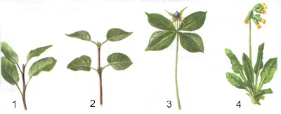
striedavé protistojné praslenové prízemná ružica

6.B Geografia
Streda: Rastlinstvo a živočíšstvo Ázie – pracovný list
Otázka č.1: Ako sa volá miesto v púšťach teplého pásma kde je život?
a) gáza
b) oáza
c) váza
(
Otázka č.2: Ako sa volajú tropické lesy, ktorým korene trčia von z vody?
a) dažďové lesy
b) mangóliové lesy
c) mangrovové lesy

Otázka č.3: V ktorých štátoch Ázie sú stepi najrozšírenejšie?
a) India, Bangladéš
b) Mongolsko, Kazachstan
c) Malajzia, Indonézia

Otázka č.4: Ktoré rastlinné pásma sa vyskytujú v studenom pásme?
a) polárne púšte a tajgy
b) tundry a tajgy
c) polárne púšte a tundry

Otázka č.5: Ktorý národný park leží v Ázii?
a) Serengeti
b) Sagarmatha
c) Sekvojový

Otázka č.6 Ako sa prispôsobili listy subtropických lesov?
a) sú tvrdé, kožovité, neopadavé
b) sú tvrdé, kožovité, opadavé
c) sú mäkké, kožovité, neopadavé

Otázka č.7: Aké rastlinné pásma sú v teplom pásme?
a) polárne púšte, tundry
b) tajgy, listnaté lesy, stepi, púšte
c) dažďové lesy, savany, púšte

Otázka č.8: Ktorý názov používame pre ihličnatý les?
a) tajga
b) step
c) tundra

Otázka č.9: Aké živočích žijú v polárnych púšťach?
a) ťavy, slony
b) polárne medvede, morské živočíchy
c) krokodíly, aligátory

Piatok: Prepíš poznámky, nauč sa to a pošli na kontrolu!
OBYVATEĽSTVO A SÍDLA ÁZIE
-je najľudnatejší svetadiel
-má takmer 3,9 mld. Obyvateľov,2/3 žijú v Indii a Číne→najľudnatejšie štáty
-počet obyvateľov. veľmi rýchlo rastie, klesá v krajinách ako napr. Rusko,Japonsko
-hustota je najvyššia na svete 87 ob/km2,ale obyvateľstvo je rozmiestnené nerovnomerne
-husto osídlené sú:
- Úrodné nížiny -Veľká čínska, Indogangská n.
- Oblasti veľkých riek-Chuang-che,Chang-Jiang,Mekong,Brahmaputra,Ganga,Indus
- Pobrežné oblasti
-riedko osídlené sú:
- Vnútrozemie
- Púštne oblasti
- Vysoké pohoria
- Tundra a tajga na S Ázie
-väčšina obyvateľov žije na vidieku,len 2/5 v mestách
-najväčšie mestá: Tokio,Bombaj,Šanghaj,Dillí,Peking,Soul (10 mil. ob.)
-národnostné zloženie je veľmi pestré
-najpočetnejšie národy:
Číňania-Chanovia,Hindovia,Bengálci,Bihárčania,Pandžábčania,Malajci,Japonci
-menej početní sú: Turci a Arabi a rôzne kmene
-Náboženstvá:
- Islam- JZ,stredná,J a JV Ázia
- Budhizmus-V a JV Ázia
- Hinduizmus-J Ázia
- Kresťanstvo
- Pravoslávne-S Ázia,pohorie Kauzkaz,Cyprus
- Rímskokatolícke-Filipíny
- Judaizmus-Izrael

8.B Biológia
Pondelok: Prečítaj si z učebnice str. 56 - 57 a prepíš poznámky.
Poznámky : Prenos genetických informácií
Každý druh organizmu má v jadre všetkých telových buniek určitý stály počet chromozómov - človek 46.
Chromozómy sú v pároch, v každom páre je jeden chromozóm od otca a druhý od matky.
U človeka 23. pár chromozómov XX určuje ženské pohlavie, 23. pár
XY určuje mužské pohlavie.
Genetická informácia je teda prítomná v jadrách telových buniek dvakrát - jeden gén pre určitý znak je od otca a druhý gén pre tenistý znak je od matky.
Pohlavné bunky vznikajú zvláštnym delením. Pri tvorbe pohlav. buniek sa počet chromozómov zmenšuje na polovicu.
Pohlavné bunky majú preto oproti telovým bunkám polovičný počet chromozómov.
23 chromozómov + 23 chromozómov = 46 chromozómov
( spermia) (vajíčko) (23 párov)
(nový jedinec)
Nový jedinec, ktorý vzniká pri pohlavnom rozmnožovaní (splynutím samčej a samičej pohlavnej bunky), má rovnaký počet chromozómov v telových bunkách, ako mali jeho rodičia.
Vonkajší vzhľad jedinca a jeho vlastnosti závisia od génov. Konkrétne formy génov pre určitý znak (napr. farba kvetov...) sa nazývajú alely. Napr. gén, ktorý určuje farbu kvetu môže byť vo forme alely pre červenú farbu alebo alely pre bielu farbu.
Vzťah medzi alelami: dominantný-prevládajúci, recesívny-ustupujúci
Dominancia môže byť úplná alebo čiastočná.

Štvrtok: Učebnice str. 58 - 59 prečítaj a prepíš si poznámky. Nauč sa to.
DEDIČNOSŤ A PREMENLIVOSŤ
Jedince jedného druhu majú rovnaké druhové vlastnosti odlišné od iného druhu. Navzájom sa však od seba líšia svojimi osobitnými vlastnosťami.
Nededičná premenlivosť (modifikácia) = zmeny vo vzhľade organizmov zapríčinené vonkajším prostredím, nenastávajú zmeny v génoch. Umožňuje prispôsobovať sa prostrediu.
Dedičná premenlivosť (mutácia) = odlišné znaky rodičov prenášajúce sa na potomkov. Býva škodlivá až smrteľná.
Dedičnosť a premenlivosť sa využíva pri šľachtení.
Dedičné choroby: hluchonemosť, farbosleposť, cukrovka, hemofília, choroby srdca, Downov syndróm, cystická fibróza.
Genetické poradne pomáhajú zisťovať riziko prenosu dedičnej choroby na potomstvo.

8.B Geografia
Utorok: Trnavský kraj - Samostatná práca - všetky odpovede nájdeš v poznámkach, ktoré máš napísané.
1. Koľko okresov má Trnavský kraj? - TK
2. Napíš 2 nížiny TK.
3. Napíš 3 pohoria TK.
4. Aké nerastné suroviny sa ťažia v Záhorskej nížine?
5.Aké je podnebie v TK.
6. Napíš 3 rieky, ktoré pretekajú TK.
7. Aké lesy sa nachádzajú v TK.
8. Aké národnosti sú v TK.
9 . Dopíš:
Priemysel: - energia – jadrová elektráreň ........................
- hydroelektráreň ...........................
-strojársky a elektrotechnický priemysel: výroba osobných .........................
elektronika ............................
výroba liekov ...............................
-potravinársky priemysel: cukrovar, pečiváreň, výroba šumivého vína ........................
- výroba sladu, cukrovinky Figaro -......................
- výroba drevených dýh a nábytku.............................
- kúpele- ...........................
-termálne kúpaliska .....................................
- prírodné krasy – .............................
- pútnické stredisko – .....................................
- kultúrne pamiatky................................................
Skalický ..................................
Malokarpatská vínna cesta - ......................................................

Piatok: Poznámky: Nitriansky kraj

Rozloha: 6 343 km² Počet obyv.: 708-tisíc
Priem. hustota: 110 obyv. / km² Národnosti: slovenská 70,1% maďarská 27 %
Vierovyznanie: rímskokatolícke Susedné štáty: Maďarsko
Susedné kraje: Trnavský, Trenčiansky, Banskobystrický
Povrchové tvary: Podunajská nížina, Považský Inovec, Tríbeč, Štiavnické vrchy, Burda
Rieky: Dunaj, Ipeľ, Váh, Nitra, Žitava Vodné diela: Kráľová
Podnebie – klimatická oblasť: veľmi teplé a suché
Chránené územia: CHKO Ponitrie, CHKO Štiavnické vrchy, CHKO Dunajské luhy
Okresné mestá: Topoľčany, Zlaté Moravce, Nitra, Levice, Šaľa, Nové Zámky, Komárno
Ďalšie mestá: Vráble, Tlmače, Hurbanovo, Kolárovo,...
Hospodárstvo kraja: poľnohospodárstvo – pšenica, kukurica, slnečnica, chov hydiny, priemysel: výroba elektrickej energie – elektráreň Mochovce, potravinársky priemysel – Tekmar Nitra (müsli tyčinky), chemický (Duslo Šaľa), automobilový (Jaguar Land Rover Nitra,) výroba plastov Plastika Nitra, potravinársky (Hurbanovo), výroba lodí (Komárno), drevospracujúci (Topoľčany),
Predpoklady cestovného ruchu: Nitra – hrad, Agrokomplex, Kalvária, Múzeum, Divadlo Andrea Bagara, Gýmeš, Hrušov, zámky- Oponice, Topoľčianky, kaštieľ Mojmírovce, Oponice, Topoľčianky- národný žrebčín, Arborétum Tesárske Mlyňany, kúpaliská- Štúrovo, , Podhájska, Patince, Komárno – európske námestie, opevnenie, Drážovce- kostolík,..
Predpoklady ekonomického rozvoja: úrodné pôdy, budovanie moderných priemyselných parkov, dobre rozvinutá dopravná sieť.

Cestovný ruch:
- kúpele- Piešťany, Smrdáky
-termálne kúpaliska – Veľký Meder, Dunajská Streda, Gabčíkovo
- prírodné krasy – Malé Karpaty -jaskyňa Driny
- pútnické stredisko – Šaštín
- kultúrne pamiatky- Smolenický zámok, kaštieľ Dolná Krúpa,
Skalický trdelník
Malokarpatská vínna cesta - Smolenice, Horné a Dolné Orešany, Trnava

9.A Biológia
Učebnica str. 55 Vietor ako geologický činiteľ prečítaj text, napíš poznámky a nauč sa to. Pošli na kontrolu!

8.A Ruský jazyk
Pondelok: 52/2A - čítanie a preklad textu
Streda: 54/7 - prepísať do zošita v ruštine a urobiť tiež písomný preklad viet

Mediálna výchova V.A, V.B, V.C
Napíš názov 2 filmov, ktoré si videl, ktoré boli nakrútené podľa skutočnej udalosti. Napíš názov 2 filmov fantastických, ktoré si videl.

